ATIVIDADE | SITUAÇÃO DE APRENDIZAGEM – Somativa
TEXTO
Obs: Situação problema API.

Contextualização: A padaria “Pão Quentinho” precisa de um aplicativo para que seus entregadores registrem suas entregas, a empresa já possui um site de pedidos e uma API que fornece os dados dos entregadores e pedidos

Desafio: Você faze parte da equipe de desenvolvimento de sistemas desta empresa responsável pelo Mobile, recebeu os endereços e configurações da API através do programa “Insomnia”, basta importar da URL: https://github.com/wellifabio/senai2021/blob/master/2des/indmo/vps01/vps01apientrega/Insomnia.json
“Seu instrutor irá passar o endereço IP da API em execução durante a verificação”
Segue o esboço das activits do aplicativo a ser desenvolvido:

Projeto:
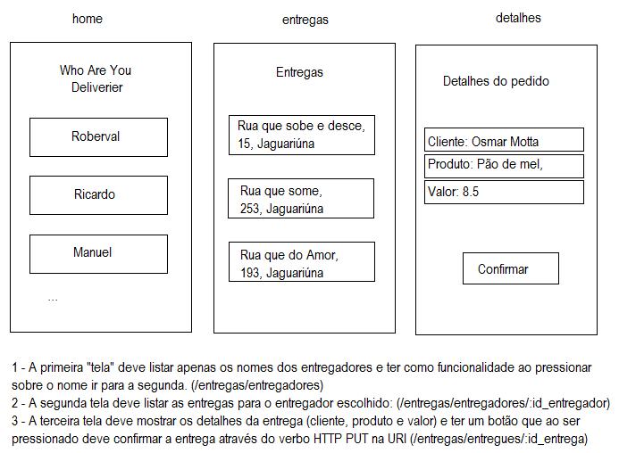

Entregas: Repositório no seu git_hub contendo o Código fonte do App desenvolvido com o framework React Native e biblioteca expo.

INSTRUMENTO DE REGISTRO DE AVALIAÇÃO SOMATIVA
Natureza dos Critérios | Fundamentos Técnicos e Científicos ou Capacidades Técnicas | Critérios de avaliação |  | Alunos
   | Crítico |  | Desejável
  0 | NÃO Atingiu | 1 | Atingiu
  F | Formativa | S | Somativa
Competências Técnicas | 2. Utilizar os elementos da programação orientada a objetos em interfaces para dispositivos móveis | Implementou as “arrow functions” de forma funcional | S
Competências Técnicas | 3. Preparar o ambiente necessário ao desenvolvimento do sistema para a plataforma mobile | Iniciar o projeto de forma que execute através do expo start com as dependências necessarias | S
Competências Técnicas | 4. Interpretar os requisitos do sistema, tendo em vista a elaboração dos componentes em ambiente mobile | Utilizou corretamente a API e as dependências do projeto conforme solicitado | S
Competências Técnicas | 5. Definir os elementos de entrada, processamento e saída para a codificação das funcionalidades mobile | Desenvolver as três telas conforme o esboço do projeto. | S
Competências Técnicas | 6. Projetar interfaces para dispositivos móveis | Utilizar os 4 verbos básicos HTTP (GET, POST, PUT, DELETE) | S
Competências Técnicas | 7. Implementar o código respeitando as características da linguagem na plataforma mobile | O projeto deve executar no navegador Web, através do “expo start” | S
Competências de Gestão | 4. Demonstrar raciocínio lógico na organização das informações (14) | Desenvolveu as três activits (Telas) solicitadas na sequência descrita. | S
Competências de Gestão | 5. Demonstrar visão sistêmica (16) | Realizou a integração com a API. | S
Competências de Gestão | 6. Seguir método de trabalho (15) | Utilizou as funcionalidades do framework e suas dependências (expo, navigation) | S
Competências de Gestão | 7. Demonstrar atenção a detalhes (27) | Implementou todas as funcionalidades conforme solicitado | S
Nível de Desempenho
Nota

Instrumento de avaliação / exercícios / Atividades.

NÍVEIS DE DESEMPENHO | NÍVEIS | NOTA
Atingiu todos os critérios críticos e desejáveis | 1 | 100
Atingiu todos os critérios críticos e 3 desejáveis | 2 | 90
Atingiu todos os critérios críticos e 2 desejáveis | 3 | 80
Atingiu todos os critérios críticos e 1 desejáveis | 4 | 65
Atingiu todos os critérios críticos | 5 | 50
Atingiu 3 critérios críticos e 3 desejáveis | 6 | 40
Atingiu 3 critérios críticos e 2 desejáveis | 7 | 30
Atingiu 2 critérios críticos e 1 desejáveis | 8 | 20
Atingiu 1 critério crítico | 9 | 10

NÍVEL MÍNIMO DE DESEMPENHO ESPERADO | 5

ELABORAÇÃO | DATA | APROVAÇÃO | DATA
Júlio | / / |  | / /

